**Poznaj jakość, jaką oferują kontakty Simon**

**Musisz wiedzieć, że marka <strong>Simon produkuje kontakty</strong> elektryczne najwyższej jakości. Koniecznie przeczytaj artykuł, aby być na bieżąco z nowościami od producenta!**

**Kontakty Simon to połączenie jakości oraz elegancji**

Gniazdka elektryczne stanowią ważny element wyposażenia w każdym domu. Trudno obecnie wyobrazić sobie normalne funkcjonowanie bez dostępu do elektryczności. Dlatego niezwykle jest, aby wybierać produkty najwyższej jakości, które pomogą uniknąć wszelki nieprzyjemnych zdarzeń. Jednymi z takich produktów są **kontakty Simon**, które od wielu lat cieszą się ogromną popularnością, zarówno na Polskim, jak i zagranicznym rynku. Długoletnie doświadczenie oraz niezwykła dbałość o szczegóły sprawiają, że są idealnym wyborem do każdej instalacji elektrycznej.

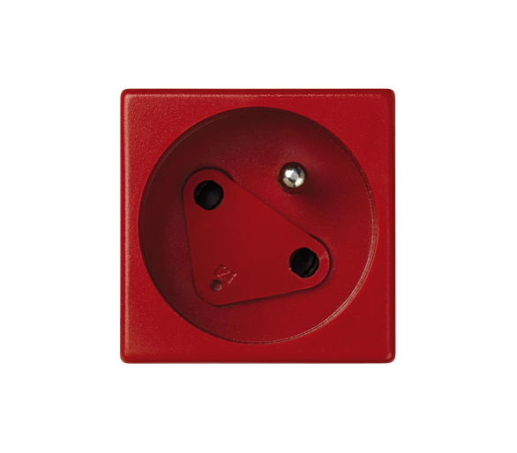

**Czym kontakty Simon zawdzięczają swoją popularność?**

Oprócz aspektów jakościowych warto zwrócić uwagę na estetykę ich wykonania. Marka Simon stawia duży nacisk na estetykę swoich produktów. *Kontakty Simon* charakteryzują się nowoczesnym designem, który doskonale wpasowuje się w różne style wnętrz. Firma oferuje szeroki wybór wzorów, kolorów i materiałów, dzięki czemu każdy może znaleźć odpowiednią opcję dla swojego projektu. Warto zaznaczyć, że słyną z łatwego montażu oraz użytkowania, zaprojektowane zostały w taki sposób, aby ułatwić instalację oraz codzienną obsługę urządzeń elektrycznych. Nie ulega wątpliwości, że gniazda elektryczne tej marki, to synonim najwyższej jakości, nowoczesnego designu, bezpieczeństwa oraz odpowiedzialności ekologicznej.

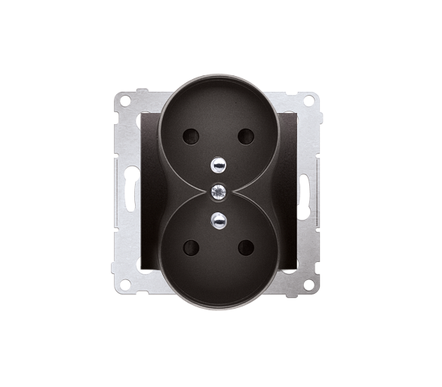

**Gdzie można nabyć kontakty marki Simon?**

Produkty tej marki można łatwo znaleźć w sieci internetowej, jednakże sklep Super Gniazdka posiada szeroki wybór asortymentu prosto od producenta. Pamiętaj, że wybierając [kontakty Simon](https://supergniazdka.pl/kontakt-simon-1714), wspierasz firmę, która dba o planetę, dlatego nie czekaj i zapoznaj się z ofertą na stronie internetowej!